МИНИСТЕРСТВО ОБРАЗОВАНИЯ И НАУКИ ДНР

ДОНЕЦКИЙ НАЦИОНАЛЬНЫЙ ТЕХНИЧЕСКИЙ УНИВЕРСИТЕТ

Институт КНТ

Факультет ФИСП

Кафедра ПИ им. Л.П. Фельдмана

Лабораторная работа №4

Тема: «Создание самодокументирующегося кода»

Курс: Проф. Практика программной инженерии

Выполнил

ст. гр. ПИ-18Б

Моргунов А.Г.

Проверил

Филипишин Д.А.

Донецк – 2022

**Несколько примеров докблоков из программного кода разрабатываемого проекта**

**Описание класса Database**

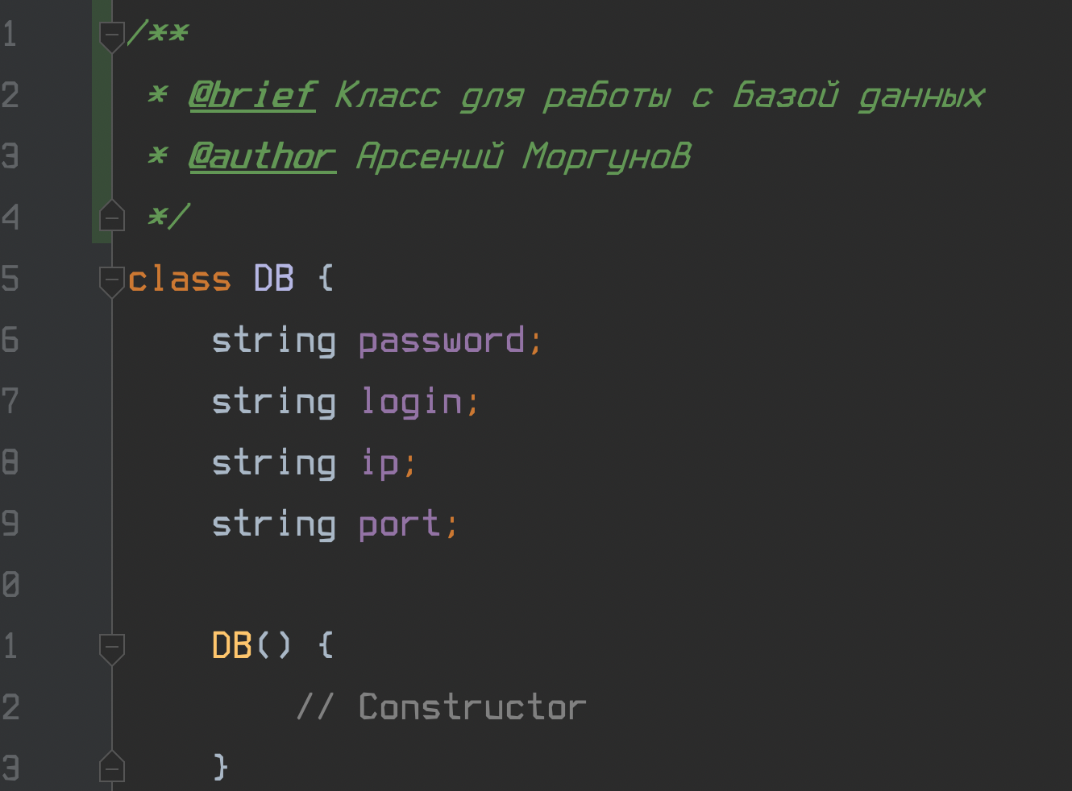

**Компиляция docbook комментариев IDE**

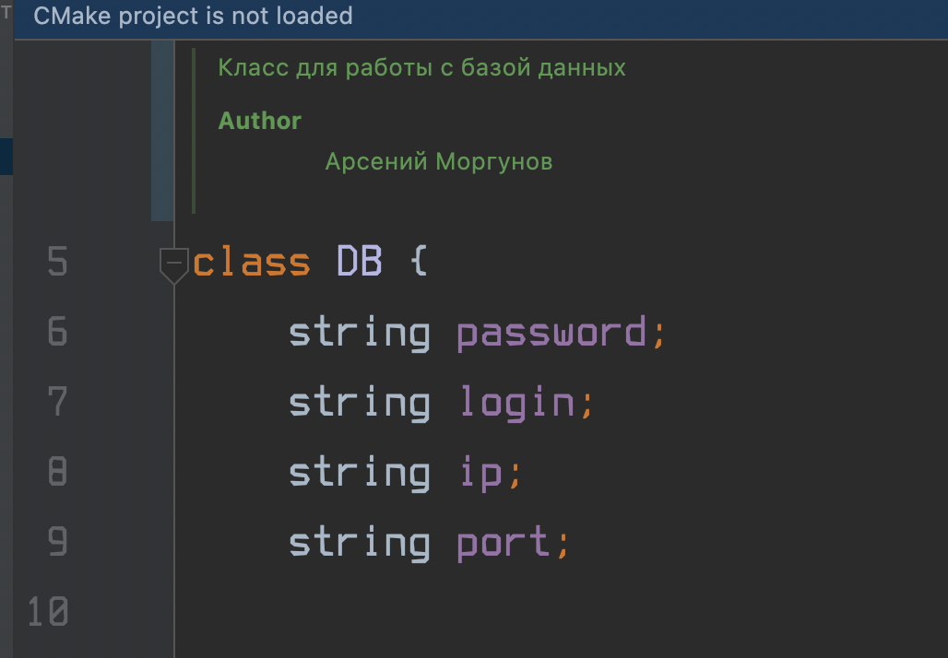

**Описание метода Query**

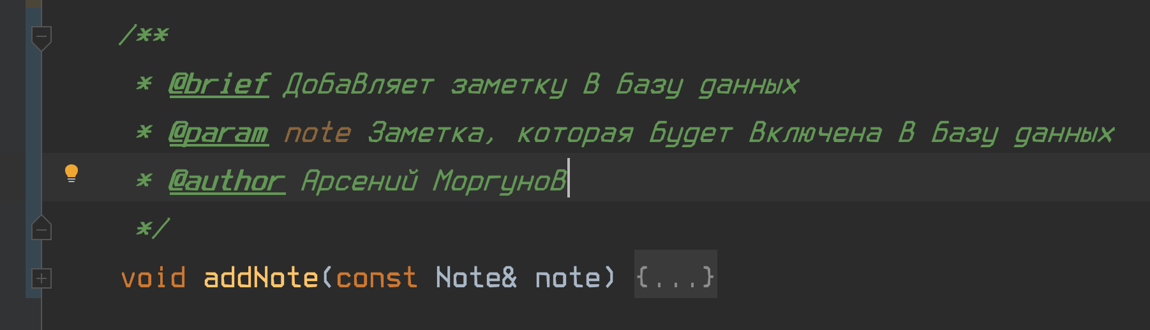

**Компиляция docbook комментариев IDE**

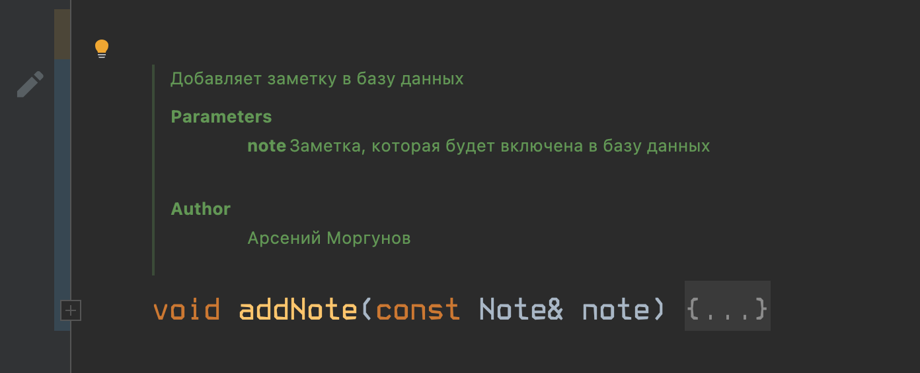

**DocBook**

**<?xml version=**"1.0" **encoding=**"UTF-8"**?>**

**<book** xml**:**id**=**"simple_book"xmlns**=**"http://docbook.org/ns/docbook"version**=**"5.0"**>**

**<title>**Моргунов Арсений**</title>**

**<chapter** xml**:**id**=**"main"**>**

**<title>**Главный модуль**</title>**

**<para>**Приложения для добавления и работы с заметками**</para>**

**</chapter>**

**<chapter** xml**:**id**=**"database"**>**

**<title>**База данных**</title>**

**<para>**Для хранения заметок пользователей**</para>**

**</chapter>**

**<chapter** xml**:**id**=**"export"**>**

**<title>**PDF экспорт**</title>**

**<para>**Модуль для экспорта заметок к PDF формат**</para>**

**</chapter>**

**<chapter** xml**:**id**=**"user_introdution"**>**

**<title>**Руководство пользователя**</title>**

**<para>**Пользователь может работать с заметками (добавлять, удалять или изменять)**</para>**

**</chapter>**

**<chapter** xml**:**id**=**"dev_introdution"**>**

**<title>**Руководство программиста**</title>**

**<para>**Придерживайтесь стандарта кодирования C++**</para>**

**</chapter>**

**</book>**

**Результат работы** 